KVIFF Distribution
TISKOVÁ ZPRÁVA
6. 2. 2019

Jarním filmem KVIFF Distribution bude Šťastný Lazzaro – film oceněný na festivalu v Cannes
Po Sorrentinově filmu Oni a Silvio uvede label KVIFF Distribution do českých kin další skvost současné italské kinematografie, film Šťastný Lazzaro režisérky Alice Rohrwacher. Originální autorský snímek je třetím celovečerním filmem této výrazné zástupkyně mladší italské filmařské generace a jako všechny předcházející byl i on uveden ve světové premiéře na filmovém festivalu v Cannes. Z hlavní soutěže si odnesl ocenění za nejlepší scénář, jehož autorkou je sama režisérka. Stejně jako v Cannes je Alice Rohrwacher stálicí i na MFF Karlovy Vary. Šťastného Lazzara tedy mohli čeští diváci poprvé vidět právě tam. Do široké distribuce vstoupí tento magický a dojemný snímek 14. března díky společné distribuci MFF Karlovy Vary, České televize a Aerofilms.
„Filmem Šťastný Lazzaro pokračuje KVIFF Distribution v uvádění výjimečných titulů, kterým je vlastní vysoká umělecká kvalita a zároveň potenciál oslovit širší publikum nevšedním a okouzlujícím příběhem. Alice Rohrwacher ve svých filmech vytváří světy, ze kterých se divákovi nechce odcházet. Podobně jako když zapálený čtenář doufá, že kniha, jíž je pohlcen, nikdy neskončí,” komentuje výběr filmu umělecký ředitel MFF Karlovy Vary Karel Och.
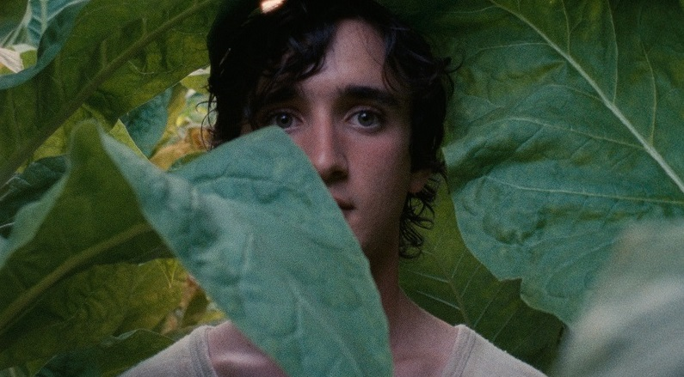
Neherec Adriano Tardiolo jako upřímný a bezelstný Lazzaro
Film o naději a víře v lepší svět
Hlavní postavou filmu je mladík Lazzaro, žijící v odlehlé části Itálie v izolované komunitě rolníků, kteří jsou nevědomky vykořisťováni majitelkou tabákových plantáží a žijí v jakési novodobé formě nevolnictví. Už před desítkami let ztratili kontakt se zbytkem světa a bez nároku na mzdu, vzdělání či slušné životní podmínky tvrdě pracují pro svou vychytralou paní. Téma, ke kterému režisérku inspirovala skutečná událost, když byla v 80. letech v Itálii „osvobozena“ podobná komunita dělníků.
Lazzaro je mladík tak bezelstný a dobrosrdečný, až se některým lidem zdá hloupý. Když skupinu zotročených venkovanů shodou náhod objeví policie, rolníci zjišťují, v jaké lži léta žili a s vidinou splněných snů se vydávají do města. Zatímco ostatní prožívají tvrdý střet s novou realitou, Lazzaro zůstává i uprostřed moderní civilizace až dojemně upřímný a přirozený. Právě Lazzarova čistota a nevinnost umožnily režisérce působivě zobrazit absurditu a někdy až krutost současného moderního světa.
Jeden z nejlépe hodnocených evropských filmů loňského roku
Světovými kritiky oceňovaný film (90% podle portálu rottentomatoes.com) nezapře inspiraci Viscontiho či Pasoliniho tvorbou a díky až snovým příběhovým prvkům bývá jeho žánr někdy popisován jako „magický neorealismus“.
- „Nejsou to jen hezké obrázky, ale skutečná režisérská vize." (David Fear, Rolling Stone)
- „Tento film je něčím svěží a nový a současně má kvality něčeho, co už tu bylo. Má naléhavost zpráv a autoritu klasiky." (A. O. Scott, New York Times)
- „Estetika italského neorealismu protkaná mysteriózními událostmi." (Eric Kohn, IndieWire)
- „Rohrwacher nám dává naději, že svět empatie a porozumění by zase jednou mohl existovat." (Jordan Ruimy, The Playlist)

KVIFF Distribution – společná distribuce MFF Karlovy Vary, České televize a Aerofilms
Distribuční label KVIFF Distribution vytvořil v roce 2015 Mezinárodní filmový festival Karlovy Vary ve spolupráci s Českou televizí a distribuční společností Aerofilms. Díky KVIFF Distribution jsou v průběhu roku do české distribuce uváděny zajímavé filmové tituly ze světové produkce. Česká televize zase vytipuje nejzajímavější televizní filmy a nabídne je pro mimořádné promítání v kinech. Smyslem této aktivity je uvést do domácí distribuce originální a umělecky hodnotné snímky, které by jinak složitě hledaly cestu k divákovi standardní distribuční cestou.
Prvním titulem labelu KVIFF Distribution byl film Mládí italského režiséra Paola Sorrentina, který byl s velkým diváckým ohlasem do českých kin uveden 8. října 2015. Aktivity labelu v roce 2016 rozšířila akce Vary ve vašem kině, v rámci které jsou bezprostředně po MFF KV do kin uváděny výrazné filmy aktuálního ročníku jako ozvěny festivalu.
Za tři roky existence labelu přivedly filmy KVIFF Distribution do českých kin již více než 200 000 diváků.
Více na www.kviffdistribution.com

KONTAKT PRO NOVINÁŘE | Radka Urbancová | radka.urbancova@aerofilms.cz | +420 774 483 165
Fotografie v tiskové kvalitě a další materiály ke stažení najdete na úložném systému aero.capsa.cz (přístupové údaje na vyžádání).

